**元Jリーガー・船山祐二が運営する、株式会社「FUNAJUKU」が**

**フットサルコートをリニューアルオープン**

千葉県・成田市でサッカースクールやフットサルコートを運営する株式会社FUNAJUKU（代表：船山祐二）は、当社が運営するサッカースクール「FUNAJUKU」の拠点となるフットサルコートを大々的に全面改装、きたる3月9日（日）にリニューアルオープンいたします。

当社が運営する「FUNAJUKU」は、代表を務める元Jリーガー・船山祐二が、生まれ育った成田市をスポーツの力で盛り上げ、幅広い世代をつなぎ、交流するコミュニケーションの場を提供したいとの想いから、2017年に成田市で立ち上げたサッカースクール。今日まで、成田校に続き有明校の開校や、レンタルフットサルコートの開設、チャリティーサッカーイベントの開催や地域の保育園や小中学校のサッカー指導支援など、“地域社会に開かれたサッカースクール”として成田市を中心に、様々な事業や地域貢献活動を展開してきました。

この度、そんな「FUNAJUKU」は、2017年に旗艦校として開校・運営する成田校のフットサルコートを全面改装、スクールの指導内容を充実させるためだけでなく、より効率良くトレーニングをしたり、サッカーやフットサルやソサイチ、さらにはラグビーなどサッカー以外の競技まで楽しめるよう、コート面積を大幅に拡張するなど大々的にリニューアルいたします。また、このリニューアルオープンに合わせ、スポンサー企業や施設の代表などの来賓によるキックオフセレモニーや、地域の方々との交流を深める各種フットサル大会を開催。さらに、今回のリニューアルオープンを記念して誕生した、私たちとともに、子どもたちの夢と努力を応援してくれるチームマスコットを発表。今後、スクール活動や販促物、グッズ販売など様々な展開を予定しています。

今回のリニューアルに際し、代表の船山は次のように述べています。

「私たちの事業は、サッカーを通して子どもたちの夢を実現するお手伝いを目的とするだけではなく、子どもたちの努力を支える家族や関係者、そして地域の皆さんとの交流を最大化させるフィールドの提供を目指しています。 “地域社会に開かれたサッカースクール”として、今回のリニューアルを通して、子どもたちをはじめ地域全体の交流の活性化を実現し、子どもたちと地域社会の明るい未来に繋げていきたいと思います。」

子どもたちが自信を持って夢に向かって頑張れる環境を作るため、私たち株式会社FUNAJUKUは、スポーツ振興を通して、子どもたちと地域社会の交流の場を作り、地域全体で子どもたちを守り、育むための“地域社会に開かれたサッカースクール”であり続けます。そしてこれからも、あらゆる事業活動を通じて、誰もがお互いを尊重し合い、ともに励まし合いながら夢を追いかけられる共生社会の実現を目指します。

* **FUNAJUKUフットサルコート**

当社が運営するサッカースクール「FUNAJUKU」成田校のホームグラウンドであり、レンタルコートとして地域に一般開放しているフットサルコート。

**＜概要＞**

* **住所： 286-0017　千葉県成田市赤坂2丁目1-10**そよら成田ニュータウン本館屋上
* 施設詳細： 屋外フットサルコート2面（ハイブリットターフ）・提携駐車場・ナイター照明
* 電話番号： 080-7071-0023
* 利用時間： 11：00～22：00（平日）、10：00～22：00（土日祝）
* 休館日： 不定期
* URL： https://labola.jp/r/shop/3225/

＜特長＞

■ソサイチも利用可能なフットサルコート

1面だったフットサルコートを2面に拡張、天然芝のような質感と排水性や耐久性に優れたロングパイル人工芝を全面採用しました。フットサルコート用のラインだけでなくソサイチ（7人制サッカー)用のラインも設定することで、利用者の用途や希望に応じて多目的に利用可能。また、2面すべてを活かしてラグビーなど他競技のコートとしての利用や、企業の運動会や交流イベントを開催するための多目的スペースとしても利用できます。

■LEDナイター照明

LED照明のナイター設備も完備しており、夜間までプレーを楽しむことが可能。またスプリントコートの照明もアップデートしたことで、よりトレーニング効率のアップが期待できます。

■“ながらフットサル“の出来る便利なロケーション

ショッピングセンターの屋上という便利なロケーションにあることから、コートを利用しながらレストランで食事を楽しんだり、子どものレッスンを待ちながらお買い物が出来たりと、効率的に楽しい“ながらフットサル”タイムを過ごせます。

＜春の入会キャンペーン＞

リニューアルオープンを記念して、サッカースクール「FUNAJUKU」の“春の入会キャンペーン”を実施。3月から5月までの間に入会の方は入会金を無料に、さらに3月入会の方限定で、入会金のほか保険代、年会費、3月分の月会費1クラス分とシステム料も無料とし、加えてサッカーノートもプレゼントいたします。

＜チームマスコット「ふなっち」＞

子どもたちの「夢」と「希望」が“星のツノ”となって生えた、サッカーボールがモチーフのキャラクター「ふなっち」。

サッカースクールという理由だけでなく、サッカーのように子どもから大人まで幅広い世代に愛されて欲しいとの想いが込められています。デザインは、ミュージシャンのアルバムジャケットデザインやアパレル、グッズデザインなどを手掛けるアーティスト「HIROSHI ART」が担当。名称は、スクール生から寄せられた97件ものアイデアをもとに、立上げから現在まで関わった全スタッフの投票により決定しました。

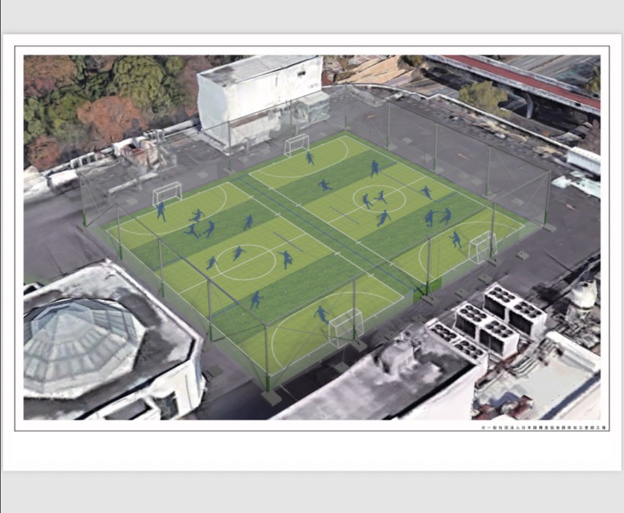

＜FUNAJUKU フットサルコート (リニューアル後)＞

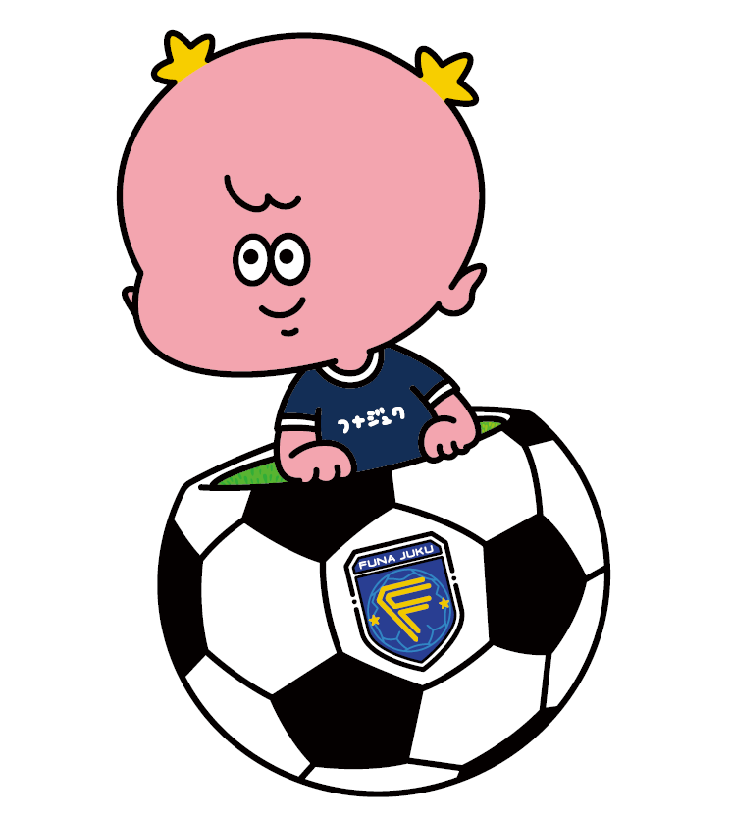

＜チームマスコット＞

* **船山祐二 プロフィール**

1985年千葉県成田市出身、元Jリーガー。JFA「こころのプロジェクト」夢先生。

流通経済大学卒業後、2007年鹿島アントラーズに入団し、一年目からJ1リーグと天皇杯優勝を経験。2009年に当時J2だったセレッソ大阪にレンタル移籍しJ1昇格に貢献。海外クラブなどを経験した後、2016年東京ヴェルディで現役を引退。現在は自身が代表を務める株式会社FUNAJUKUでサッカースクールやフットサルコートの運営や強豪クラブチームのコーチを行いながら、少年サッカーの普及活動やスポーツ振興、プロ時代の経験をもとにした講演活動など、地域社会に貢献する活動を行っている。

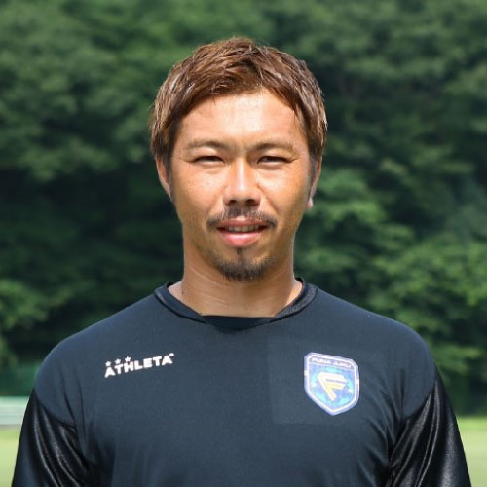

**■　株式会社FUNAJUKUについて**  
鹿島アントラーズやセレッソ大阪などで活躍した成田市初の元Jリーガー・船山祐二が、どんな時でも諦めず、人一倍努力をして夢を追いかける子どもたちに、自らの経験や想いを伝え、夢を叶えるサポートをしたいとの想いから設立した、株式会社「FUNAJUKU（フナジュク）」。

生まれ育った成田市をスポーツの力で盛り上げるため、成田市を基盤としたサッカースクール「FUNAJUKU」を開講（成田校・有明校）するとともに、幅広い世代が交流するコミュニケーションの場を提供するために、フットサルコートを展開しています。

社　名： 株式会社FUNAJUKU  
所在地： 〒286-0017 千葉県成田市2-1-10 そよら成田ニュータウン本館屋上

代表者： 船山祐二  
URL： <https://funajuku.net/>

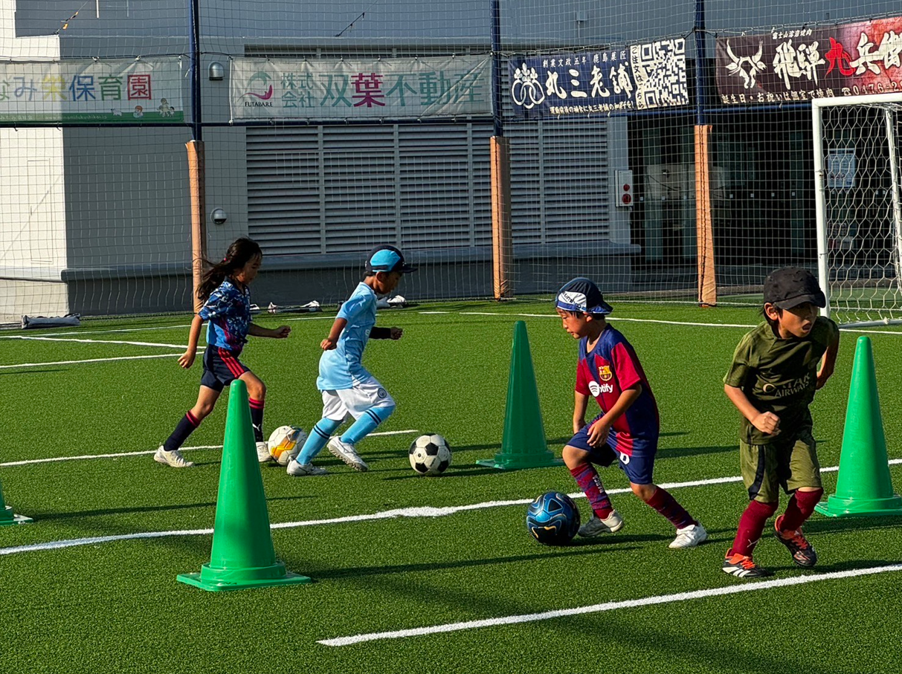

---------------------------

【本件に関する問い合わせ先】

株式会社 FUNAJUKU　船山（広報）

T： 080-7071-0023　M： funajuku@gmail.com